我院开展住院医师规范化培训招收宣传进校园活动

3月27日，按照辽宁省卫生健康服务中心的工作安排，辽阳市中心医院住培办工作人员走进沈阳医学院，开展了2025年住院医师规范化培训（以下简称“住培”）招收宣传进校园系列活动。此次活动旨在深入宣传全省住培政策，切实做好基地招收工作，培养更多优秀的医疗人才。
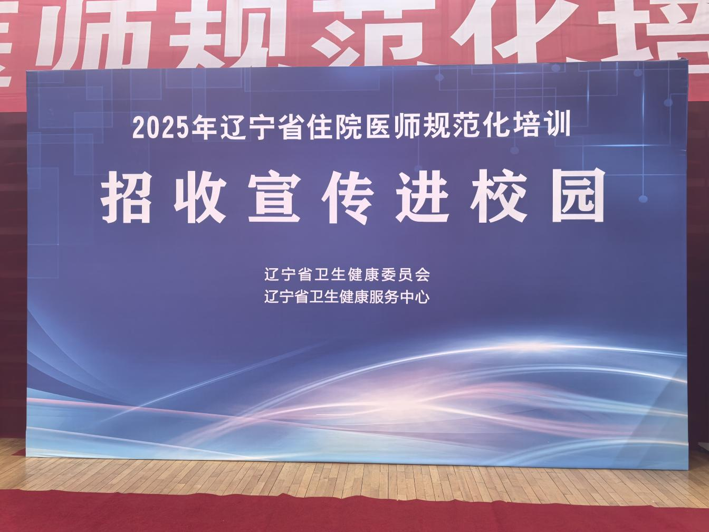
住培办用心准备了精美的住培招收宣传手册，通过宣传手册、宣传展架等展示了我院培训基地及专业基地特色。在校医学生与现场的工作人员积极交流和互动，就住培政策、基地情况、招收计划、待遇政策等方面提出了自己关心的问题，工作人员一一给予详细解答并发放了宣传手册。

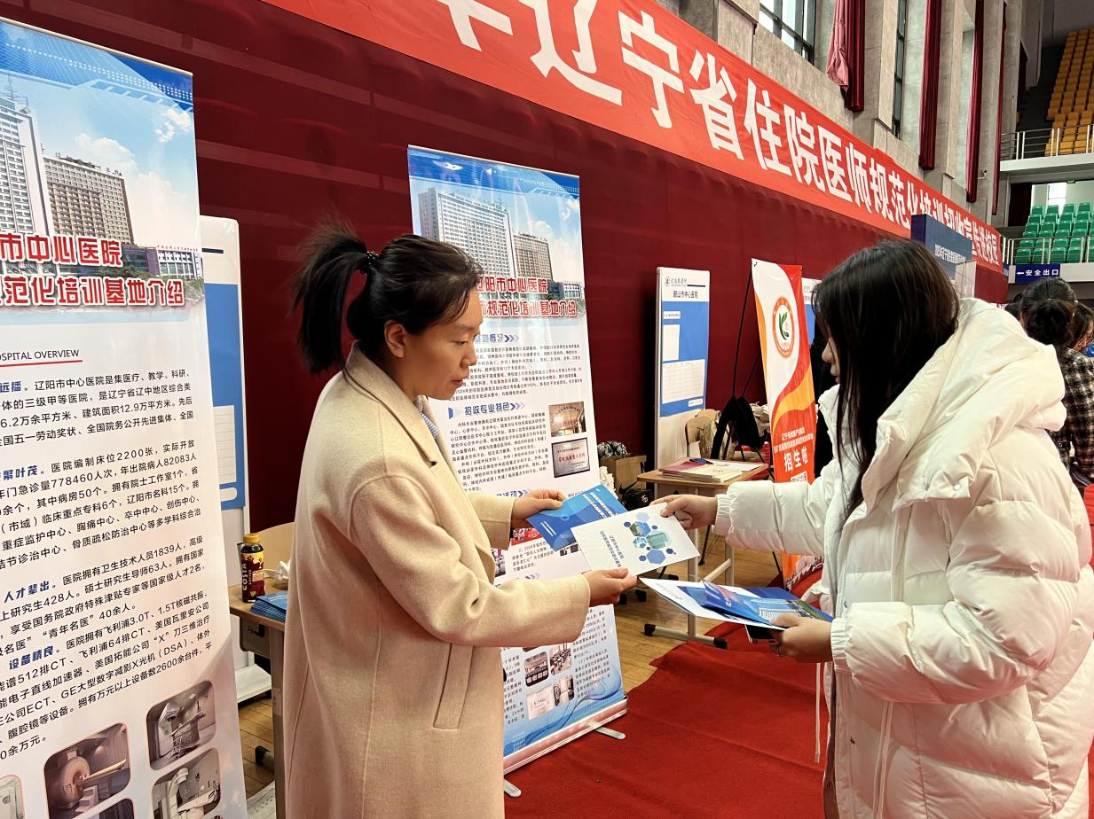

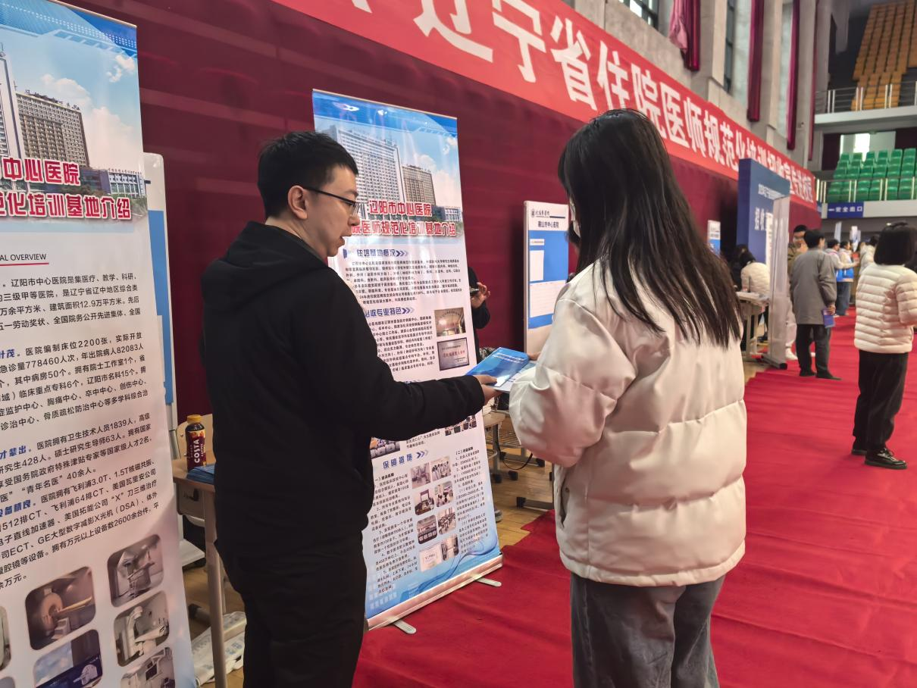

本次活动为医学毕业生提供了更多的选择，加深了医学生对国家住院医师规范化培训的了解。我院作为国家住院医师规范化培训基地，期待更多更优秀的住院医师加入。

